様式第一（第一条関係）
調理師免許申請書

１ 学校教育法第57条の規定により高等学校の入学資格を有する者に該当することの有無。
有・無
２ 免許取得資格について、該当するどちらかに年月を記入すること。
(1) 調理師法第３条第１号（調理師養成施設卒業） 年 月 卒業
(2) 調理師法第３条第２号（調理師試験合格） 年 月 合格
３ 調理師免許取消し処分の有無。（有の場合、その理由及び年月日）
有・無
４ 麻薬、あへん、大麻又は覚せい剤の中毒者に該当することの有無。
有・無
５ 罰金以上の刑に処せられたことの有無。（有の場合、その罪、刑及び刑の確定年月日）
有・無
６ 旧姓併記の希望の有無。
有・無

上記により、調理師免許を申請します。

令和 年 月 日

 | 本籍地都道府県名（国籍）
 | 電話 |  | （ ）
 | 住所 |  | 〒  都道  府県
（氏名は、戸籍上の文字で記入すること）
 | ふりがな | （氏） |  |  |  |  | （名）
 | 氏名 |  |  |  |  |  |  |  |  |  | 性別 | 男
 |  |  |  |  |  |  |  |  |  |  |  | 女
 | 氏名 | （旧姓）
 | 通称名
 | 生年月日 | 昭和  平成  令和  西暦 |  |  | 年 月 日
都道府県知事 殿

備考 １ 該当する不動文字を○で囲むこと。
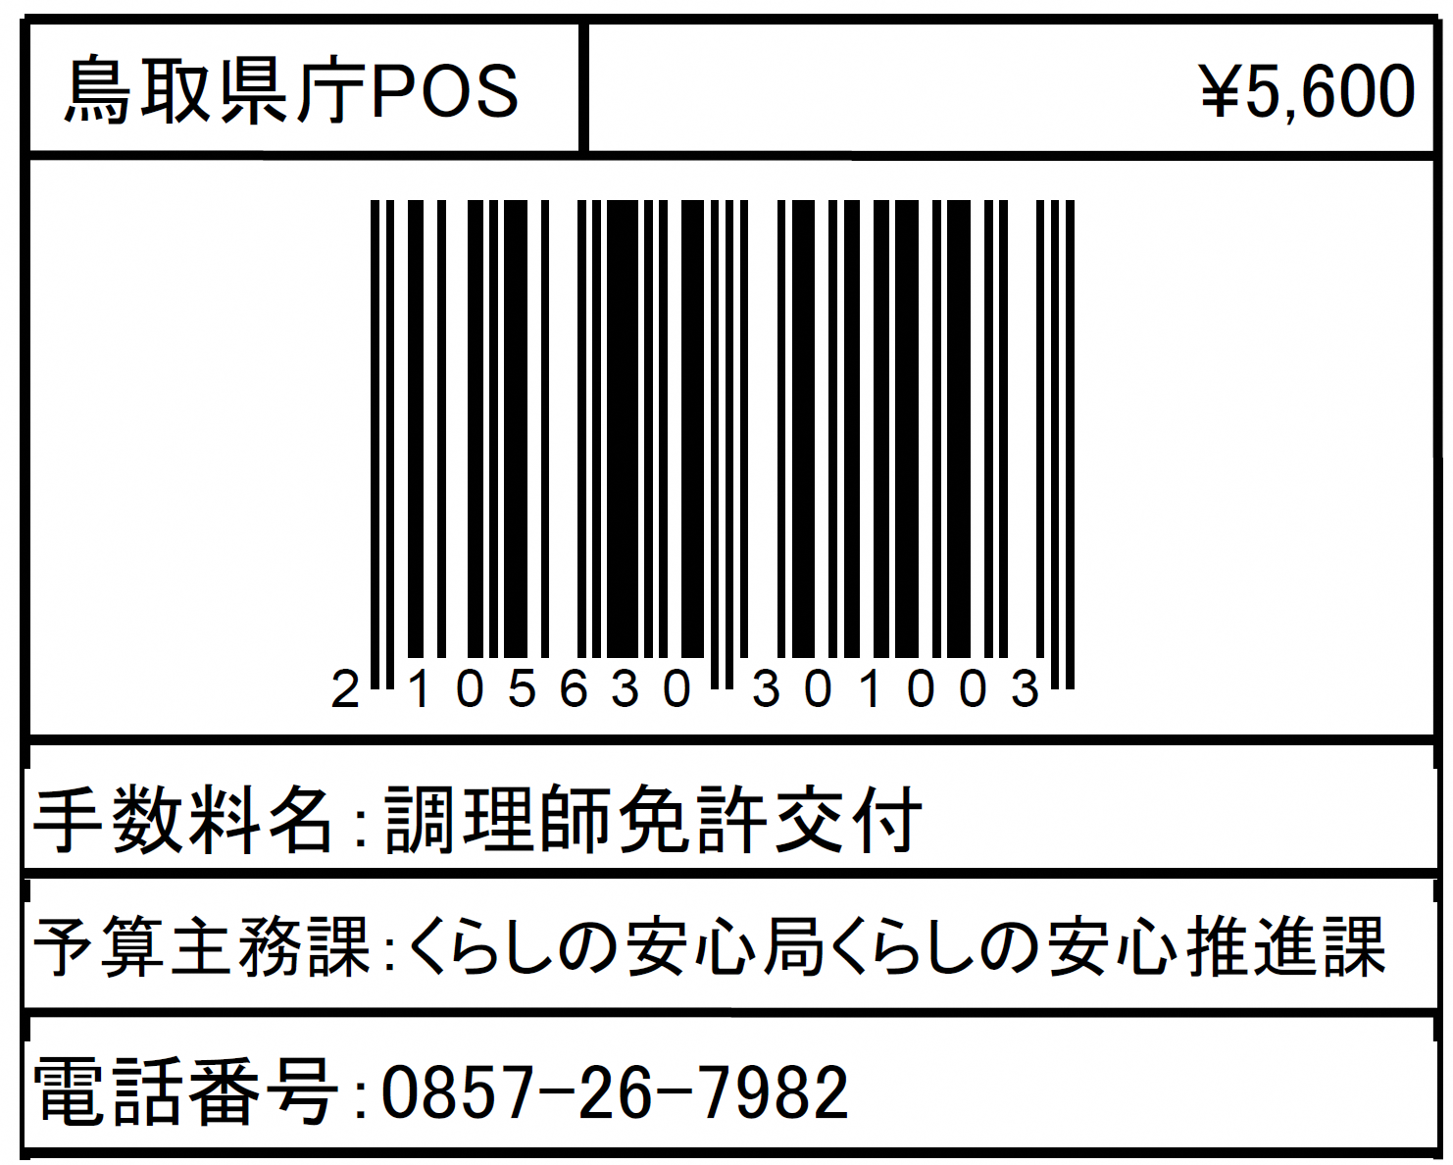
２ 用紙の大きさは、Ａ４とすること。

